Inventaire des données nominatives de l’IDS

# Annuaire Ldap : (en gras les données obligatoires)

**Nom**

**Prénom**

**Adresse de messagerie**

**Login**

**Password**

Téléphone

Fax

Adresse

Organisation (organisme employeur)

Titre

Description

Appartenance à des groupes d’utilisateurs

L’ensemble de ces données est conforme à l’usage d’un annuaire ldap à savoir l’authentification d’utilisateur pour bénéficier d’accès à certains logiciels et/ou fonctionnalité ou droits sur des données.

# Fiche métadonnées :

Sous l’outil Geonetwork existe la **notion de contact** qui englobe un certain nombre de champs dont l’ensemble figure sur les copies graphiques ci-après :

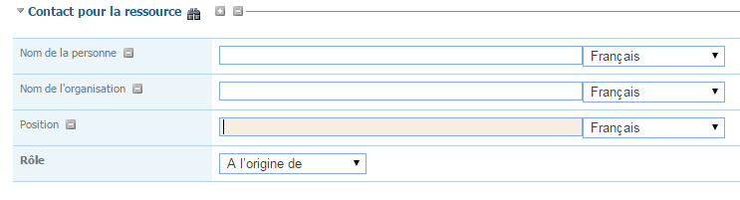

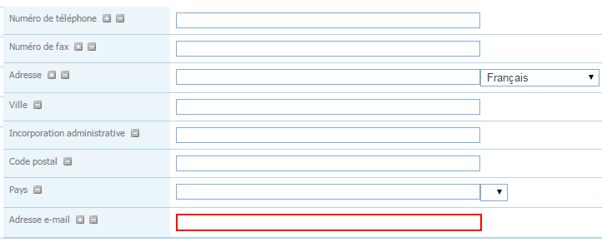

Le champ position (nommage ambigü) correspond à la fonction de la personne au sein de son organisation

Le champ rôle prend sa valeur dans une liste limitée et est relatif à un objet (la ressource décrite ou la métadonnée elle-même) :

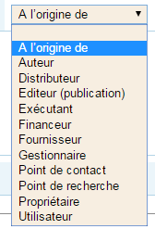

Le champ Incorporation administrative (nommage ambigü) correspond au département ou canton.

# Autres outils

Suffisamment répandu dans nos bases de données on peut préciser que le rôle d’une personne dans un processus est un mécanisme récurrent. On peut l’associer au minimum à :

* **Nom**
* **Prénom**
* **Rôle tenu**
* Mail
* Employeur
* Adresse.

On va ainsi pouvoir stocker qui est responsable d’une étude scientifique, qui a mesuré telle ou telle variable …